ОПОВЕЩЕНИЕ

Администрация городского округа город Дзержинск информирует о проведении общественных обсуждений по проектам:

1) о внесении изменений в Генеральный план городского округа город Дзержинск, утвержденный постановлением городской Думы г. Дзержинска от 27 июня 2007 года № 221:

1. На Карте планируемого размещения объектов местного значения и Карте функциональных зон тома III «Графические материалы» изменить (частично) зону

«зона озелененных территорий специального назначения» на зону «зона специализированной общественной застройки» в отношении территории в районе бульвара Космонавтов, 17, в следующих границах:

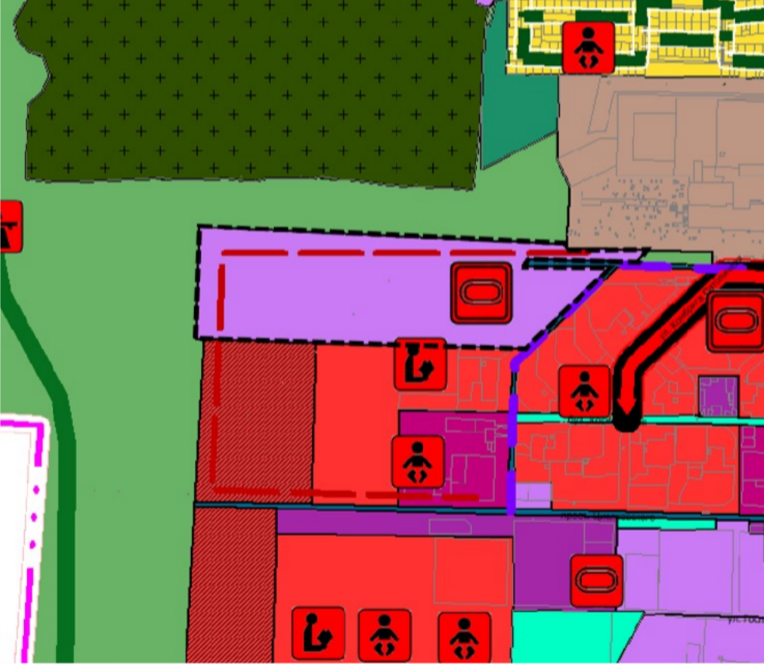 « УСЛОВНЫЕ ОБОЗНАЧЕНИЯ:

зона специализированной общественной застройки

».

1. В приложении к постановлению городской Думы г. Дзержинска от 27 июня 2007 г. № 221 «Основные положения генерального плана городского округа город Дзержинск»:
   1. В пункте 2.3 «Зонирование территории» главы II «Основные направления градостроительного развития»:
      * абзац восьмой подраздела 3.2 «Зона специализированной общественной застройки» раздела 3 «Общественно-деловые зоны (О)» изложить в следующей редакции:

«Площадь зоны – 248,29 га.».

* + - абзац пятый подраздела 9.3 «Зона зелененных территорий специального назначения» раздела 9 «Зона специального назначения (Сп)» изложить в следующей редакции:

«Площадь зоны – 4222.81 га.».

* 1. Строки 2, 2.2, 9, 9.3 таблицы пункта 6.3 «Баланс территории» главы VI

«Основные технико-экономические показатели проекта. Ориентировочная стоимость I очереди строительства. Баланс территории» изложить в следующей редакции:

«

|  |  |  |  |  |  |
| --- | --- | --- | --- | --- | --- |
| **2** | **Общественно-деловая зона всего: в том числе:** | **365,8** | **0,9** | **640,09** | **1,4** |
| 2.2 | зона специализированной общественной застройки | 167,5 | 0,4 | **248,29** | 0,5 |
| **9** | **Зона специального назначения** | **5963,2** | **14,1** | **4853,21** | **11,6** |
| 9.3 | зона озелененных территорий специального назначения | 5314,8 | 12,6 | **4222,81** | 10,1 |

2) о внесении изменений в Правила землепользования и застройки городского округа город Дзержинск, утвержденные постановлением городской Думы города Дзержинска от 23 июня 2009 года № 481:

- предусматривающие изменение на Карте градостроительного зонирования с отображением границ территориальных зон

городского округа города Дзержинск Нижегородской области статьи 11 и Карте градостроительного зонирования с отображением границ подзон территориальных зон городского округа города Дзержинск Нижегородской области статьи 12 части II «Карта градостроительного зонирования» (частично) зоны СЗ-1 (зона зеленых насаждений специального назначения) на зону О-3 (зона объектов физической культуры и спорта) в отношении территории в районе бульвара Космонавтов, 17.

На Карте градостроительного зонирования с отображением границ территориальных зон статьи 11 и Карте градостроительного зонирования с отображением границ подзон территориальных зон статьи 12 части II «Карта градостроительного зонирования» изменить (частично) зону СЗ-1 (зона зеленых насаждений специального назначения) на зону О-3 (зона объектов физической культуры и спорта) в отношении территории в районе бульвара Космонавтов, 17, в следующих границах:

«

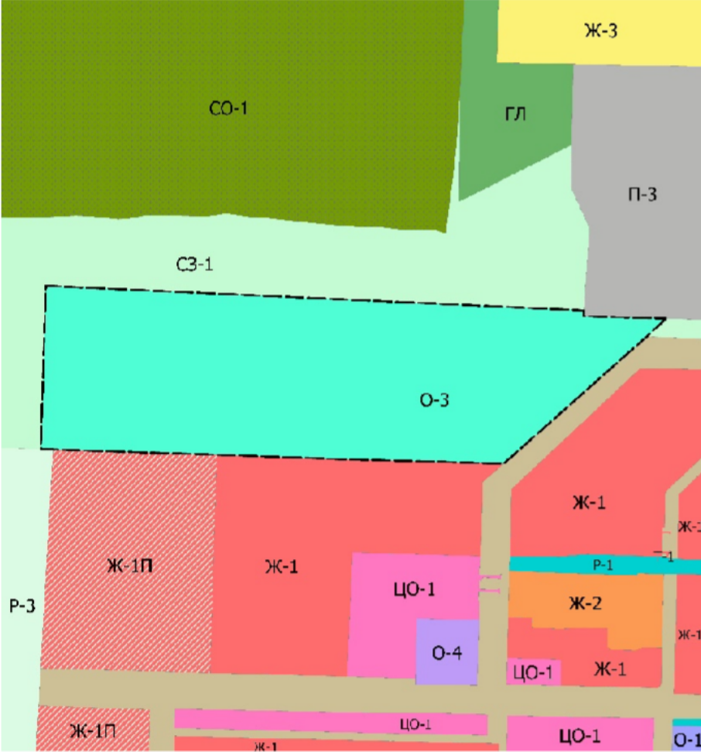

УСЛОВНЫЕ ОБОЗНАЧЕНИЯ:

О-3 - зона объектов физической культуры и спорт

3) по проекту планировки территории в районе бульвара Космонавтов, 17 в городском округе город Дзержинск Нижегородской области

Проекты будут размещены на официальном сайте администрации города <https://адмдзержинск.рф> 9 апреля 2025 года.

Порядок проведения общественных обсуждений осуществляется в соответствии с решением городской Думы города Дзержинска от 23 июня 2020 года № 916 «Об утверждении Порядка организации и проведения общественных обсуждений по вопросам градостроительной деятельности».

Место и дата открытия экспозиции (экспозиций) проектов, подлежащих рассмотрению на общественных обсуждениях – 9 апреля 2025 года:

- на информационном стенде ул.Октябрьская, 5А;

- на информационном стенде, расположенном в помещении МБУ «Многофункциональный центр и ГА» ул.Гастелло, 11/25;

- электронная система ПОС.

Сроки проведения экспозиции (экспозиций) проекта: с «9» апреля по «17» апреля 2025 года.

Дни и часы посещения экспозиции (экспозиций) проекта: понедельник, вторник, среда и пятница с 8:00 до 17:00.

Дни и время консультирования посетителей: понедельник и вторник с 9:00 до 16:00.

Предложения и замечания, касающиеся проекта, предоставлять в письменном виде в сроки проведения экспозиции по адресу:

- Нижегородская область, г.Дзержинск ул.Октябрьская, д.5А;

- по электронной почте - [official@adm.dzr.nnov.ru](mailto:official@adm.dzr.nnov.ru); [official@depgraddzr.ru](mailto:official@depgraddzr.ru);

- на официальный сайт администрации города - <https://адмдзержинск.рф>.,

- в электронной системе ПОС - <https://pos.gosuslugi.ru/backoffice/>.

Предложения и замечания должны содержать информацию о лице, внесшем замечания и предложения:

* фамилию, имя, отчество (при наличии), адрес места жительства (регистрации), реквизиты документа, удостоверяющего личность, - для физических лиц;
* наименование, основной государственный регистрационный номер, место нахождения и адрес - для юридических лиц;
* реквизиты документа, устанавливающего или удостоверяющего права на земельные участки, объекты капитального строительства, помещения (при наличии).

Контактное лицо по вопросам общественных обсуждений: Кочетова Анна Сергеевна – ведущий инженер департамента градостроительной деятельности, строительства и охраны объектов культурного наследия администрации города ((88313) 37-01-30).

Участниками общественных обсуждений по проектам внесения изменений в генеральный план и в Правила землепользования и застройки городского округа город Дзержинск являются жители городского округа город Дзержинск.

Участниками общественных обсуждений по проекту планировки территории в районе бульвара Космонавтов, 17 являются:

- граждане, постоянно проживающие на территории, в отношении которой подготовлен данный проект. Согласно сведениям, размещенным в Государственной информационной системе обеспечения градостроительной деятельности Нижегородской области (далее - ГИСОГД НО) в границах указанной территории расположены объекты жилищного фонда с адресными ориентирами: Нижегородская обл., г. Дзержинск, бул. Космонавтов, д. 15, 15А, 17, 17А, ул. Комбрига Патоличева д. 37, 39, 43.

- правообладатели находящихся в границах этой территории земельных участков и (или) расположенных на них объектов капитального строительства, а также правообладатели помещений, являющихся частью указанных объектов капитального строительства. Согласно сведениям ГИСОГД НО в границах указанной территории расположены земельные участки с кадастровыми номерами: 52:21:0000139:8727, 52:21:0000139:1335, 52:21:0000139:78, 52:21:0000139:79, 52:21:0000139:8360, 52:21:0000139:85, 52:21:0000139:91, 52:21:0000139:1395, 52:21:0000139:8667, 52:21:0000139:51.

Проект планировки территории в районе бульвара Космонавтов, 17 в городском округе город Дзержинск Нижегородской области

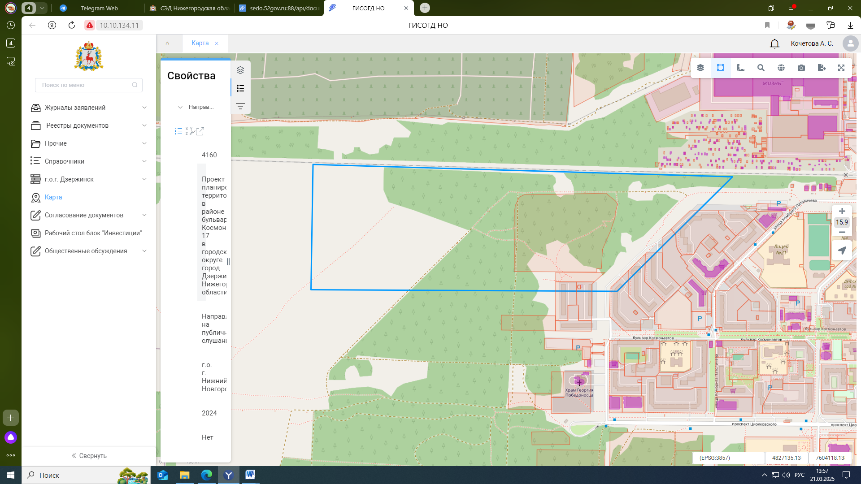

- границы земельных участков, учтенных в ЕГРН

- границы проекта межевания территории

- границы проекта межевания территории